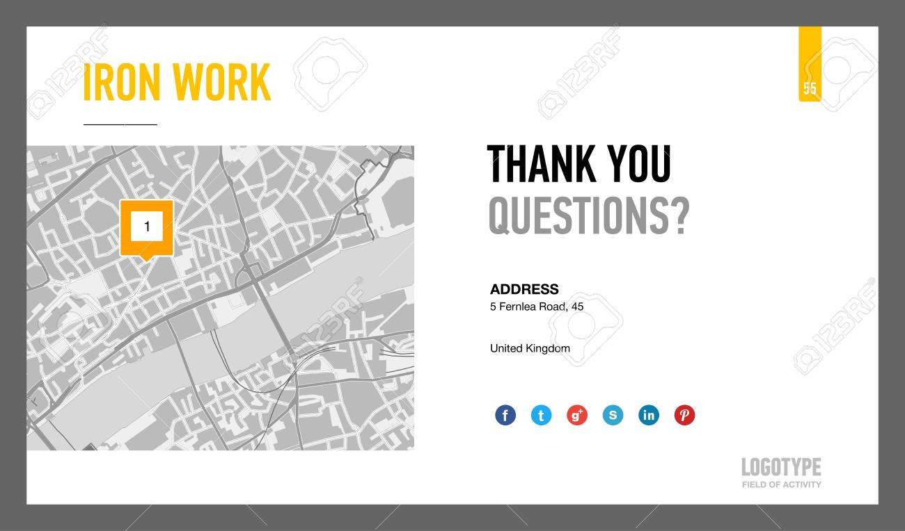 **ADREŠU SAKĀRTOŠANA:**

**2022. GADA ZIŅOJUMS**

**UN DARBA PLĀNS 2023. GADAM**

28.12.2022

Ādažu novada administrācijas

adrešu sakārtošanas darba grupas ziņojums

**KĀPĒC PAŠLAIK NOTIEK ADREŠU MAIŅA?**

* Lai izpildītu MK noteikumus Nr.455 “Adresācijas noteikumi” prasības (īpašumiem pie ielas jādod adresi ar piesaisti pie ielas, adreses nedrīkst atkārtoties, u.c. likumā minētās prasības);
* Lai nodrošinātu, ka objekts ir skaidri atrodams operatīvajiem dienestiem, piegādes dienestiem, novada viesiem u.c.;
* Lai pasargātu iedzīvotājus no nepieciešamības mainīt plāksnes nākotnē un vienlaikus veicinātu vienota dizaina adrešu plākšņu izvietošanu pie adresācijas objektiem novadā.

**KAS IR PAVEIKTS 2022. GADA LAIKĀ?**

* Ir nomainītas 471 adreses;
* Ir izstrādāti apvienota novada saistošie noteikumi par adrešu plāksnēm, kas veicinās adresācijas objektu vieglāku atrašanu;
* Izveidotas jaunas ielas un piešķirti ielu nosaukumi 3 ielām: Smilgu un Vectiltiņu ielas Ādažos un Lauču iela Kalngalē, ka arī 8 ielām ir precizēts izvietojums: 5 ielām Gaujas ciemā, 2 ielām Garciemā un 1 ielai Garupē;
* Iedzīvotāju informēšana: 2 informatīvie skaidrojoši raksti “Ādažu vēstī”; uzturēts mainītu adrešu saraksts [www.adazi.lv/adreses](http://www.adazi.lv/adreses); iedzīvotāju un uzņēmumu informēšana par adreses maiņu individuāli, ar paziņojumu pastkastītē pirms adrešu maiņas (daudzdzīvokļu ēkām – ar paziņojumu uz ēkas durvīm); tikšanas ar iedzīvotājiem saistībā ar jauniem ielu nosaukumiem Kalngalē – 1;

**KĀDI IR ŠĶĒRŠĻI ADREŠU SAKĀRTOŠANAI?**

* Informācija par plānoto un notikušo adreses maiņu nesasniedz īpašniekus laikus, jo līdz 20% adresēs nav pastkastītes, ka arī Latvijas Pasts dažreiz veic piegādi citā adresē, neievērojot informāciju par adrešu maiņu, ko vēl vairāk apgrūtina situācija, kad uz ēkas nav plāksnes arī ar līdz šim spēkā esošu adresi;
* Pēc adreses maiņas nevar sameklēt adresi ar navigācijas aplikāciju Google maps, kas ar lielu nokavēšanos aktualizē adreses (ilgāk, nekā 1 gads), un tikai daļēji. Pašlaik ir sadarbība ar Waze un Balticmaps.eu (“Jāņa sēta”).
* Vasarnīcu apbūves teritorijās iedzīvotājiem ir apgrūtinoši izgatavot un uzstādīt adreses plāksni laikus (3 mēnešu laikā pēc adreses maiņas), turpmāk lēmumu pieņemšana iespēju robežās tiks pielāgota šim apstāklim, vienlaikus veicot pašvaldības policijas informēšanu;

# **PLĀNS 2023. GADAM: LĪDZ 1000 ADRESĒM**

1. **Prioritāte – iedzīvotāju iesniegumi**: tiks izveidota Mazā Cīruļu iela, sakārtojot adreses tiem iedzīvotājiem Kalngalē, kas pašlaik nav piesaistīti ne pie vienas adreses un kuru adreses ir maldinošas; un. Ar nobīdi laikā – 2023. gada decembrī Cīruļu ielas un apkārtnes iedzīvotāji tiks informēti par plānotu adrešu maiņu 2024. gadā;
2. **Plānveida adrešu sakārtošana Garciema ciemā**:
   1. Mežgarciema ielas nepāra numuru puses lēmums, un 2023. gada otrā pusē – **Mežgarciema ielas pāra numuru pusei arī tiks mainītas adreses; ka arī tiks sakārtotas adreses Delfīnu, Roņu un Vāļu ielās;**
   2. **Āpšu ielas rajonā 95% īpašumu plānota adrešu maiņa: Aļņu, Briežu, Caunu, Ežu, Lāču, Lapsu, Lūšu, Stirnu, Sumbru un Zaķu ielās;**
   3. **Adrešu sakārtošana rajonā starp Langas un Mākoņu ielām: adreses tiks mainītas ap 20% īpašumu** pie Torņa, Lapsiņu, Aizvēju, Kalves, Laumu, Vaboļu, Kameņu, Skudru, Klājumu, Rakstu, Vilgu ielām.